Сотрудники Управления по ЮЗАО приняли участие
в Московских летних корпоративных играх

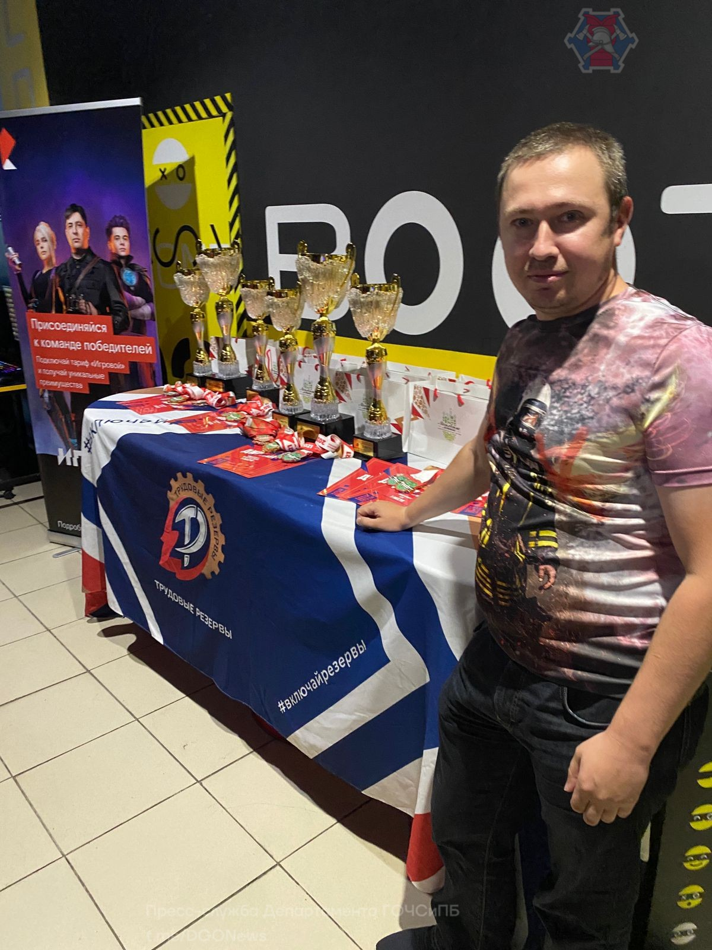

На прошлых выходных в Москве состоялось яркое и веселое спортивное событие года - Московские летние корпоративные игры 2021. Мероприятие ежегодно проводится для российских корпоративных команд. Игры организованы и проведены Всероссийским физкультурно-спортивным обществом «Трудовые резервы» при поддержке Департамента спорта города Москвы. В спортивных состязаниях приняли участие более 2500 тысяч спортсменов. Яркости мероприятию добавило присутствие трехкратной олимпийской чемпионки по синхронному плаванию Александры Пацкевич.
В этот раз участники соревновались в 25 видах спорта: перетягивание каната, гиревой спорт, плавание, настольный теннис, армрестлинг, народный жим, легкая атлетика, киберспорт и другие дисциплины.
Команда Управления по ЮЗАО Департамента ГОЧСиПБ города Москвы боролась за призовые места в киберспорте. В процессе борьбы сотрудники Управления по ЮЗАО получили массу впечатлений!
Мероприятие проводилось с целью развития корпоративного спорта в России и привлечения населения к занятиям физической культурой.
Своими впечатлениями от участия в играх поделился главный специалист Службы ГО и ЧС по ЮЗАО Максим Илюшин: «Команда Управления соревновалась в киберспортивной дисциплине «Шутеры от первого лица», сегодня киберспорт один из самых динамично развивающихся видов спорта, многие до сих пор не считают киберспорт серьезным видом, однако он является международно-признанным и позволяет игрокам развивать реакцию, критическое мышление, быстро анализировать проблему и искать пути ее решения, все эти качества необходимы сотрудникам организаций, подведомственных Департаменту ГОЧСиПБ города Москвы».

